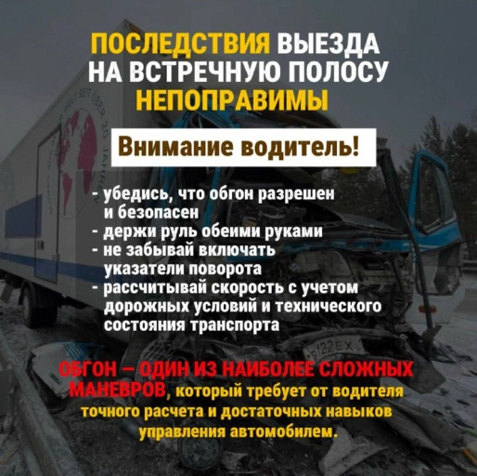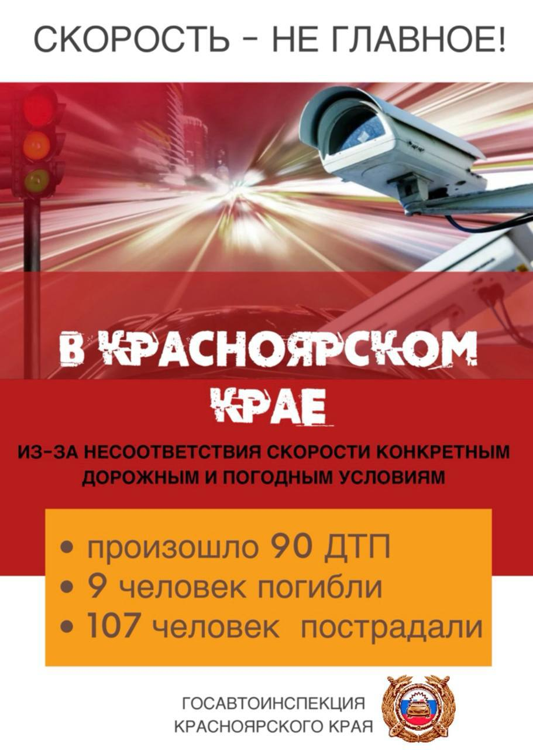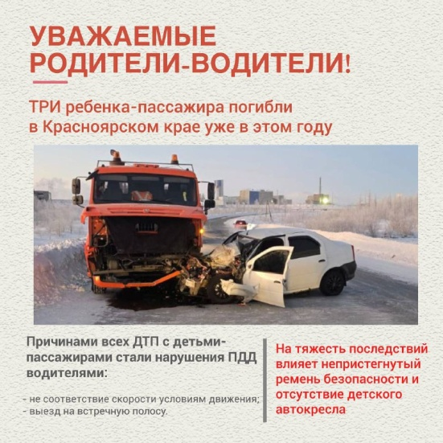 | Уважаемые родители! К вам обращается руководитель Госавтоинспекции Красноярского края Сергей Молявко:  “Дорогие родители! Уже в этом году в дорожных происшествиях мы потеряли троих детей! Все они погибли, будучи пассажирами. Двое из ребят перевозились родителями с нарушениями.  Наши дети страдают в ДТП из-за нас - взрослых! Ведь именно водители провоцируют автоаварии, когда не соблюдают правила! Поэтому призываю всех вас соблюдать безопасный режим вождения при перевозке детей в автомобилях, не превышать скорость и не выезжать на встречную полосу там, где это запрещено или небезопасно!  Не рискуйте жизнями своих детей! Безопасных вам дорог и спасибо, что соблюдаете правила дорожного движения!

